SIARAN PERS

Galaxy A56 5G, Teman Setia Ngopi & Pergi Kerja
Layar Super AMOLED cerah, baterai 5.000mAh tahan lama, NFC praktis, dan fitur AI editing cerdas di Galaxy A56 5G bikin setiap momen harian, dari commuting hingga ngonten menikmati kopi, lebih efisien dan produktif

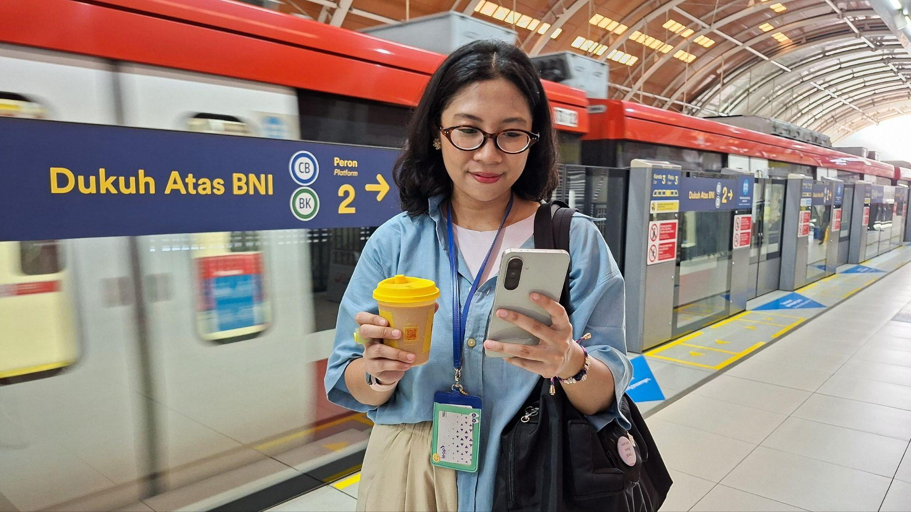
Galaxy A56 5G temani ritme pagi yang padat dan produktif.
Jakarta, 22 September 2025 – Bagi banyak anak muda di kota besar, pagi itu sudah dimulai sejak di perjalanan, mulai dari stasiun atau terminal, dengan kopi dan smartphone menyala, serta ide yang mulai bermunculan. Entah itu di MRT, LRT, KRL, atau ojek online. Galaxy A56 5G mendampingi rutinitas ini dengan kamera cerdas, baterai awet, dan fitur AI yang bisa bantu produktivitas.
“Anak muda masa kini tidak menunggu momen, mereka menciptakan momen di tengah kesibukan, dari stasiun ke coffee shop, dari scrolling ide sampai bikin karya. Galaxy A56 5G hadir untuk mendukung semangat itu, dengan kamera mumpuni dilengkapi Awesome Intelligence, serta Circle to Search with Google yang bikin eksplorasi makin mudah dan inspirasi tidak pernah terlewat di mana pun mereka berada,” ujar Verry Octavianus, MX Product Marketing Senior Manager, Samsung Electronics Indonesia.

Ngopi di Pagi Hari, Komuter Jadi Momen Kreatif
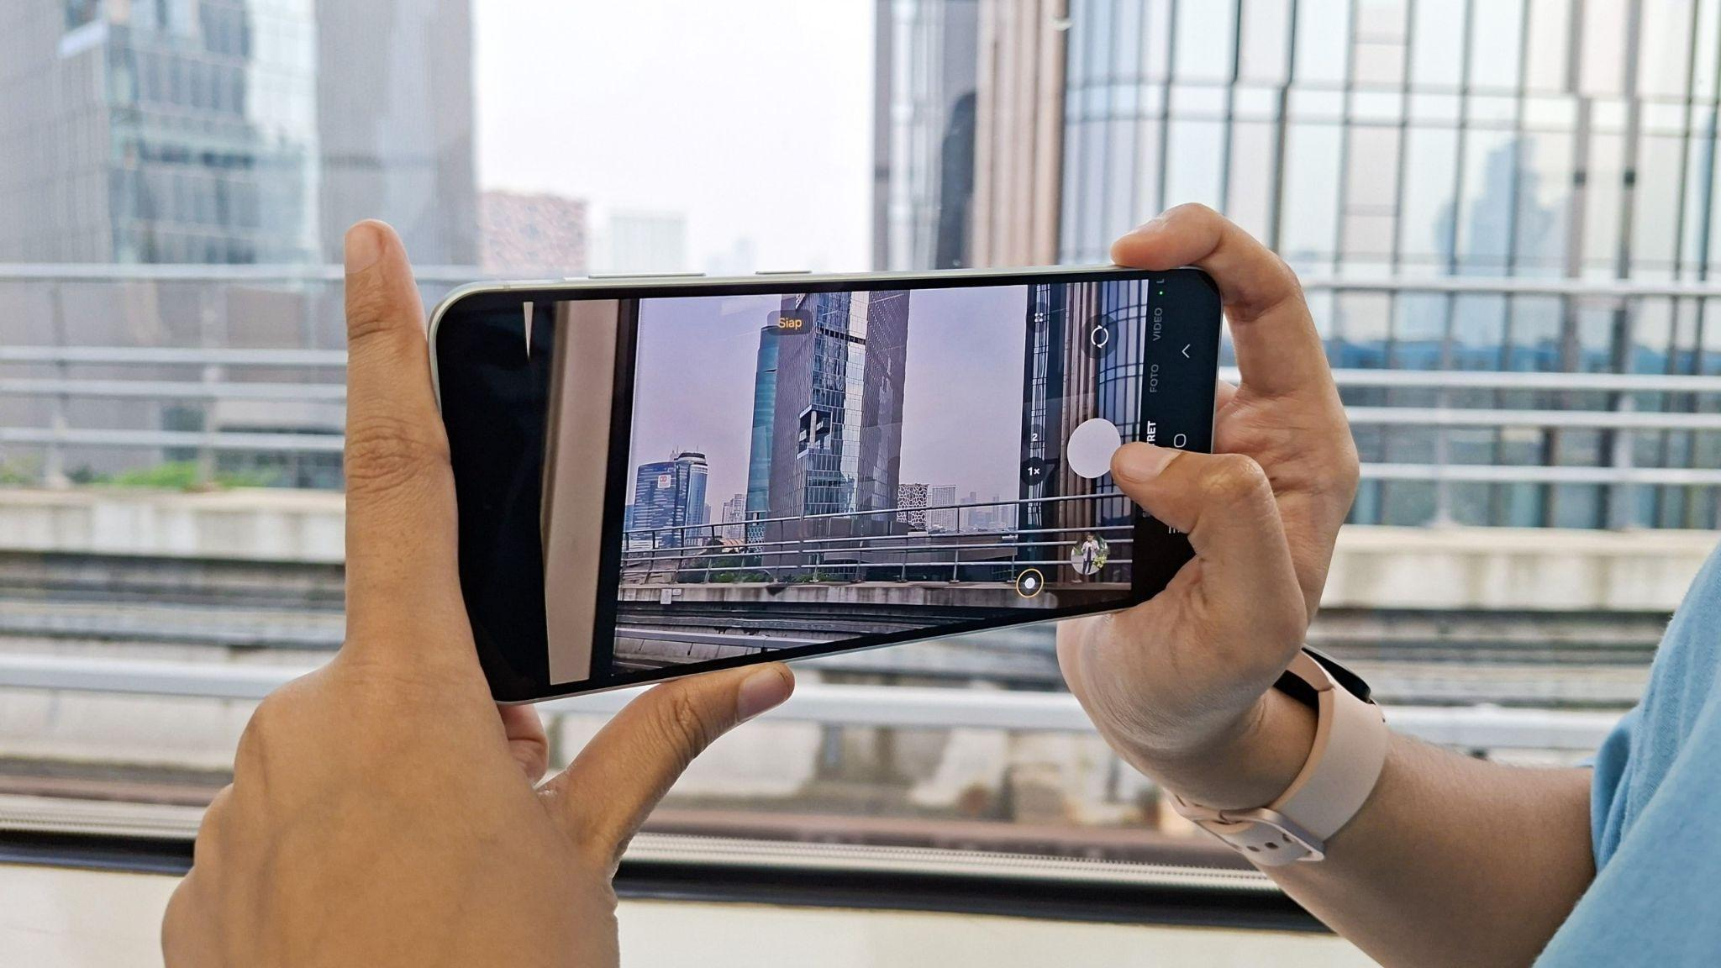
Lagi commuting dan ide konten muncul? Galaxy A56 5G siap menangkapnya.
Pernah nggak, waktu commuting atau lagi nunggu meeting di coffee shop, tiba-tiba kepikiran ide konten? Galaxy A56 5G dengan kamera utama 50MP siap menangkap momen itu dengan detail tajam dan vivid, baik di coffee shop remang maupun outdoor terang.
Tidak perlu aplikasi tambahan, kamu bisa langsung edit hasil foto: hapus objek mengganggu dengan Object Eraser, atur komposisi, hingga enhance warna. Bahkan, Edit Suggestion memberi rekomendasi otomatis biar hasil foto makin maksimal. Mau bikin video storytelling cepat? Fitur Auto Trim bisa menyusun klip singkat dari video panjangmu, sebuah solusi nyata untuk content creator yang aktif di jalan.

Circle to Search: Bedanya dengan Pencarian Biasa
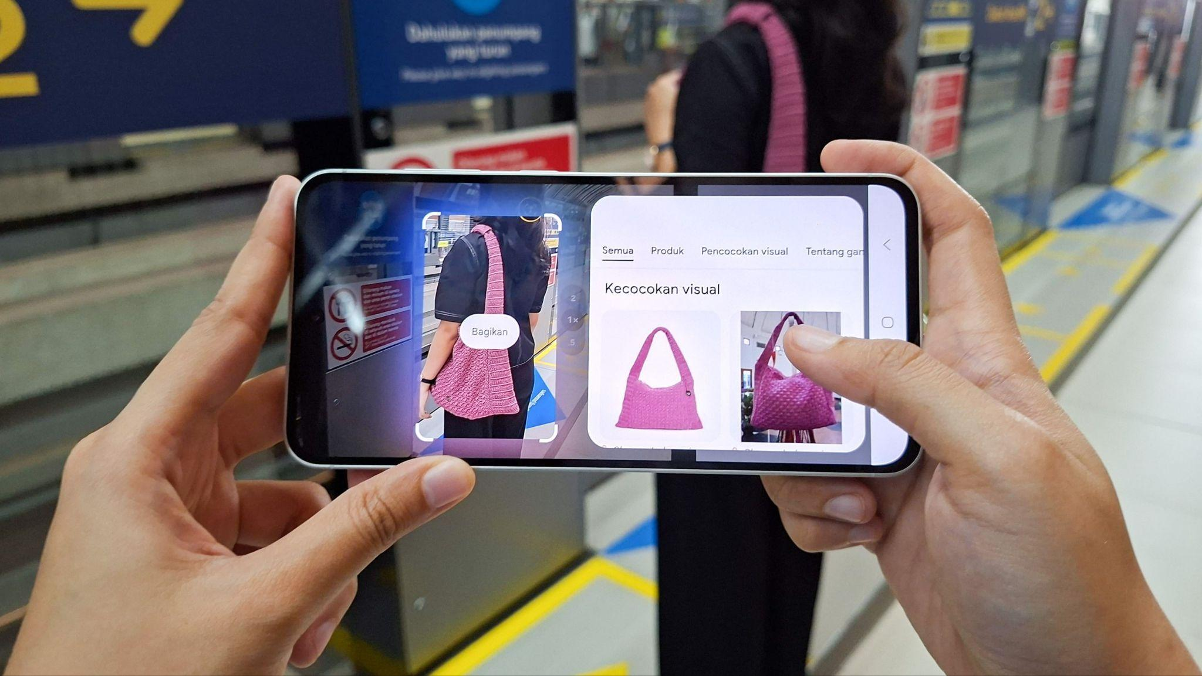
Circle to Search di Galaxy A56 5G, cara praktis cari info visual.

Komuter bukan sekadar pindah lokasi, tapi waktu eksplorasi ide. Misalnya, kamu lihat tas atau sneakers keren di MRT. Dengan Circle to Search with Google, cukup lingkari objek di layar, hasil pencarian langsung keluar tanpa perlu ganti aplikasi. Bedanya dengan pencarian biasa, kamu tidak harus mengetik atau mendeskripsikan barang, cukup gunakan kamera + gestur melingkari layar. Ini bikin eksplorasi lebih cepat di tengah mobilitas tinggi.

Ditambah fitur NFC di Galaxy A56 5G, commuting jadi seamless: isi ulang e-money langsung dari HP, bayar kopi dengan cashless tap, atau pairing instan dengan earbuds untuk online meeting. Semua bisa dilakukan tanpa membuang waktu, solusi nyata untuk anak muda produktif di kota besar.

Layar Luas, Baterai Tahan Lama, dan Keamanan Setara Flagship
Dengan layar 6,7 inci FHD+ Super AMOLED, Galaxy A56 5G nyaman dipakai nonton, kerja, atau multitasking bahkan di bawah sinar matahari. Rasio layar mendukung split-screen multitasking, pas juga untuk buka dokumen sambil video call atau cek email sambil browsing. Kalau di tengah-tengah kamu perlu melakukan transaksi? Tenang, Galaxy A56 5G dilengkapi Samsung Knox Vault, yang melindungi password langsung dari level hardware. Aplikasi finansial pun dapat kamu amankan dalam Secure Folder, membuat transaksi digitalmu lebih aman.
Secure Folder sendiri adalah ruang pribadi yang terenkripsi dengan memastikan data sensitif seperti file, aplikasi, dan informasi keuangan tetap terlindungi. Dengan metode otentikasi seperti PIN, pola, atau password, hanya pengguna yang sah yang dapat mengakses dan mengelola folder ini, sehingga memberikan keamanan maksimal terhadap data pribadi. Semua aktivitas yang dilakukan di dalam Secure Folder terpisah dari yang dilakukan di luar, yang berarti tingkat privasi yang diberikan menjadi lebih tinggi.

Cara Membuat Secure Folder di Galaxy A56 5G:
- Buka Settings → pilih Security and privacy.
- Ketuk More security settings → pilih Secure Folder.
- Login dengan Samsung Account lalu atur metode kunci (PIN, pola, atau password).
- Setelah aktif, ikon Secure Folder akan muncul di Home screen. Tambahkan aplikasi atau file yang ingin kamu lindungi langsung dari dalam folder ini.
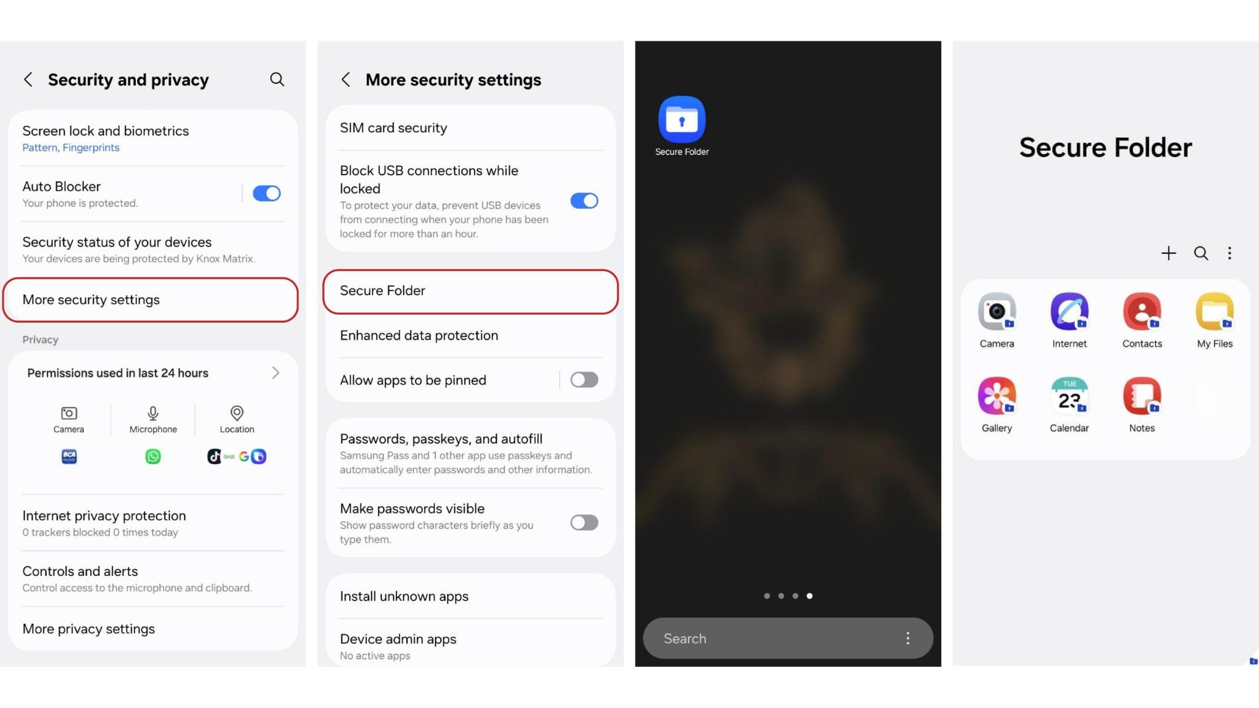Simpan aplikasi & file pentingmu di dalam Secure Folder, biar tetap aman.
Baterai 5.000mAh + 25W Super Fast Charging memastikan kamu bisa produktif dari pagi sampai malam. Cocok untuk pekerja mobile yang sering berpindah antara transportasi umum, coffee shop, dan kantor. Dan dengan rating IP67 tahan air dan debu, Galaxy A56 5G juga tangguh untuk kondisi commuting di luar ruangan, bahkan saat hujan mendadak turun. Sekaranglah saatnya mulai perjalanan produktifmu dan ubah rutinitas harian jadi cerita yang awesome bersama Galaxy A56 5G.
###
Tentang Samsung Electronics Co., Ltd.
Samsung menginspirasi dunia dan membentuk masa depan dengan ide dan teknologi transformatif. Perusahaan ini mendefinisikan ulang dunia TV, digital signage, smartphone, wearables, tablet, elektronik rumah tangga dan sistem jaringan, juga memori, sistem LSI, dan foundry. Samsung juga memajukan teknologi pencitraan medis, solusi HVAC dan robotik, sembari mengembangkan produk-produk otomotif dan audio lewat Harman. Dengan ekosistem SmartThings, kolaborasi terbuka dengan para mitra, dan integrasi AI ke dalam portfolio nya, Samsung menghadirkan pengalaman terhubung yang mulus dan cerdas. Untuk berita terkini, silakan kunjungi Samsung Newsroom di news.samsung.com.

Untuk keterangan lebih lanjut:
Jane Tjondro
Public Relations Professional
Samsung Electronics Indonesia
Phone: 021-2958 8000
Email: j.tjondro@samsung.com

